
МУНИЦИПАЛЬНОЕ БЮДЖЕТНОЕ
ОБЩЕОБРАЗОВАТЕЛЬНОЕ УЧРЕЖДЕНИЕ
СРЕДНЯЯ ОБЩЕОБРАЗОВАТЕЛЬНАЯ ШКОЛА № 4 Г.ГУЛЬКЕВИЧИ
МУНИЦИПАЛЬНОГО ОБРАЗОВАНИЯ ГУЛЬКЕВИЧСКИЙ РАЙОН
ИМЕНИ ПОЧЕТНОГО ГРАЖДАНИНА ГОРОДА ГУЛЬКЕВИЧИ
Е.С. СМЫКА

ПРИКАЗ
от | 10.09.2020 г. |  | № | 306

г. Гулькевичи

Об утверждении порядка уведомления работодателя о фактах обращения в целях склонения работников муниципального бюджетного общеобразовательного учреждения средней общеобразовательной школы № 4 г. Гулькевичи муниципального образования Гулькевичский район имени Почетного гражданина Е.С. Смыка к совершению коррупционных правонарушений
В соответствии с частью 5 статьи 9 Федерального закона от 25 декабря 2008 года № 273-ФЗ «О противодействии коррупции», приказываю:
1. Утвердить Порядок уведомления работодателя о фактах обращения в целях склонения работников муниципального бюджетного общеобразовательного учреждения средней общеобразовательной школы № 4 г. Гулькевичи муниципального образования Гулькевичский район имени Почетного гражданина города Гулькевичи Е.С. Смыка к совершению коррупционных правонарушений.
2. Утвердить форму уведомления о фактах обращения в целях склонения работника муниципального бюджетного общеобразовательного учреждения средней общеобразовательной школы № 4 г. Гулькевичи муниципального образования Гулькевичский район имени Почетного гражданина города Гулькевичи Е.С. Смыка к совершению коррупционного правонарушения.
3. Утвердить форму журнала регистрации уведомлений о фактах обращения в целях склонения работника муниципального бюджетного общеобразовательного учреждения средней общеобразовательной школы № 4 г. Гулькевичи муниципального образования Гулькевичский район имени Почетного гражданина города Гулькевичи Е.С. Смыка к совершению коррупционных правонарушений.
4. Контроль за выполнение настоящего приказа возложить на заместителя директора по воспитательной работе Бартеневу Екатерину Владимировну.
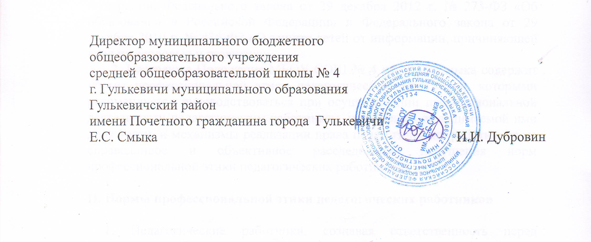
5. Приказ вступает в силу со дня его подписания.

ПРИЛОЖЕНИЕ № 1
УТВЕРЖДЕН
приказом МБОУ СОШ № 4
им. Е.С. Смыка
от 10.09.2020 г. № 306

Порядок
уведомления работодателя о фактах обращения в целях склонения работника муниципального бюджетного образовательного учреждения средней общеобразовательной школы № 4 г. Гулькевичи муниципального образования Гулькевичский район имени Почетного гражданина города Гулькевичи Е.С. Смыка к совершению коррупционных правонарушений

- ОБЩИЕ ПОЛОЖЕНИЯ
Настоящий Порядок разработан в целях разработан в целях реализации Федерального закона от 25 декабря 2008 года № 273-ФЗ «О противодействии коррупции» и определяет:
- процедуру уведомления работодателя работником муниципального бюджетного образовательного учреждения средней общеобразовательной школы № 4 г. Гулькевичи муниципального образования Гулькевичский район имени Почетного гражданина города Гулькевичи Е.С. Смыка (далее – работник) о фактах обращения к нему в целях склонения к совершению коррупционных правонарушений;
- перечень сведений, содержащихся в уведомлении работника о фактах обращения к нему в целях склонения к совершению коррупционных правонарушений (далее – уведомление);
- порядок регистрации уведомлений;
- порядок организации проверки сведений, содержащихся в уведомлениях.

- ПРОЦЕДУРА УВЕДОМЛЕНИЯ РАБОТОДАТЕЛЯ О ФАКТАХ ОБРАЩЕНИЯ К РАБОТНИКУ В ЦЕЛЯХ СКЛОНЕНИЯ К СОВЕРШЕНИЮ КОРРУПЦИОННЫХ ПРАВОНАРУШЕНИЙ
  - Работник обязан уведомлять работодателя в лице руководителя муниципального бюджетного образовательного учреждения средней общеобразовательной школы № 4 г. Гулькевичи муниципального образования Гулькевичский район имени Почетного гражданина города Гулькевичи Е.С. Смыка (далее муниципальное учреждение) обо всех случаях непосредственного обращения к нему каких-либо лиц с целью склонения к злоупотреблению служебным положением, даче или получению взятки, злоупотреблению полномочиями либо иному незаконному использованию своего должностного положения вопреки законным интересам общества и государства в целях получения выгоды в виде денег, ценностей, иного имущества или услуг имущественного характера, иных имущественных прав для себя или третьих лиц.

  - Уведомление оформляется в письменном виде в двух экземплярах. Первый экземпляр уведомления работник передает руководителю муниципального учреждения, в котором он замещает должность не позднее рабочего дня, следующего за днем обращения к нему в целях склонения к совершению коррупционного правонарушения. Второй экземпляр уведомления, заверенный руководителем муниципального учреждения, остается у работника в качестве подтверждения факта предоставления уведомления.
  - В случае если работник не имеет возможности передать уведомление лично, оно может быть направлено в адрес муниципального учреждения заказным письмом с уведомлением и описью вложения.

- ПЕРЕЧЕНЬ СВЕДЕНИЙ, СОДЕРЖАЩИХСЯ В УВЕДОМЛЕНИИ
  - К перечню сведений которые указываются в уведомлении, относятся:
- фамилия, имя, отчество лица, предоставившего уведомления;
- замещаемая им должность в муниципальном учреждении;
- дата, время, место, обстоятельства, при которых произошло обращение в целях склонения его к совершению коррупционных правонарушений;
- характер обращения;
- данные о лицах, обратившихся в целях склонения его к совершению коррупционных правонарушений;
- иные сведения, которые необходимо сообщить по факту обращения в целях склонения его к совершению коррупционных правонарушений;
- дата представления уведомления;
- подпись лица, предоставившего уведомления, и контактный телефон.
3.2. К уведомлению должны быть приложены все имеющие документы, подтверждающие обстоятельства обращения в целях склонения к совершению коррупционных правонарушений.

- ПОРЯДОК РЕГИСТРАЦИИ УВЕДОМЛЕНИЙ
  - Уведомления о фактах обращения в целях склонения работников муниципального учреждения к совершению коррупционных правонарушений регистрируются в день поступления.
  - Регистрация уведомлений производится ответственным в журнале учета уведомлений, листы которого должны быть пронумерованы, прошнурованы и скреплены подписью руководителя муниципального учреждения и печатью.
В журнале указываются:
- порядковый номер уведомления;
- дата и время принятия уведомления;
- фамилия и инициалы лица, обратившегося с уведомлением;
- дата и время передачи уведомления работодателю;
- краткое содержание уведомления;
- фамилия, инициалы и подпись ответственного лица, зарегистрировавшего уведомление.

4.3. На уведомлении ставится отместка о его поступлении, в котором указываются дата поступления и входящий номер.
4.4. После регистрации руководителя муниципального учреждения не позднее рабочего дня, следующего за днем регистрации уведомления.

- ОРГАНИЗАЦИЯ ПРОВЕНРКИ СВЕДЕНИЙ, СОДЕРЖАЩИХСЯ В УВЕДОМЛЕНИИ
  - В течение трех рабочих дней руководитель муниципального учреждения рассматривает поступившее уведомление о факте обращения в целях склонения работника к совершению коррупционных правонарушений, принимает решение о проведении проверки содержащимся и определяет круг лиц и комплекс мероприятий для проведения данной проверки.
  - Руководитель муниципального учреждения уведомляет управление администрации муниципального образования Гулькевичский район о факте обращения работника в течение 3 рабочих дней после рассмотрения поступившего уведомления.
  - Проверка сведений, содержащихся в уведомлении факта обращения в целях склонения работника к совершению коррупционных правонарушений, должна быть завершена не позднее чем через месяц со дня происшествия о его проведении. Результаты проверки сообщаются руководителю муниципального учреждения в форме письменного заключения.
  - При установлении в результате проверки обстоятельств, свидетельствующих о наличии признаков преступления или административного правонарушения, руководитель муниципального учреждения направляет копии уведомления и материалов для рассмотрения в органы прокуратуры или другие государственные учреждения.
  - Уведомление, письменное заключение по результатам проверки, информация, поступившая из прокуратуры или других государственных органов по результатам рассмотрения уведомления приобщается к личному делу работника.

